上海大学“投资理论与实践”课程论文考试
格力电器顾客价值创造能力分析及股价评估
姓名：曹俊怡 学号： 20122894
字数：4667
摘 要：对于一个公司价值创造能力进行研究时，通常需要用很多模型去分析，然而投资时最重要的还是企业本身的定位、产品、战略能力以及重大风险应对能力——这些才是企业最核心的能力，同时也要具备高效率、人才打造等能力。这样才能在行业内竞争时有核心竞争力，立于不败之地。企业的价值创造是一场长跑，资金和流量只是这个过程中的能量原料，投资者也只能通过过去公布的数据进行带有主观想法的公司价值预测。

关键字： 竞争力、风险、企业价值、未来规划

论文评语：

成绩： 任课教师：吴建刚
- 公司创业历程、创始团队、公司架构及文化特质是否具备创造超出预期的新价值的能力
  - 从创业历程角度进行观察
1991年在朱江洪领导下，制造了深受国内消费者欢迎的家用空调，赢得了企业发展的机会，并让广大消费者知道了“格力”这个品牌。现阶段，董明珠对格力电器的市场营销模式进行了革命性的创新，并实行“整机6年免费包修”政策。一直都奉行着“制造最好的空调给广大消费者”。
一句话总结：格力有着业内其他厂家无法达到的营销模式，避免了市场竞争的无序对格力的冲击，同时他们的经营理念以顾客为上，因此具备创造新价值能力的基础。
  - 从创始人或创始团队、现有核心人物及团队角度进行的观察
格力高管的学历在大专及以上，同时他们在相关行业都进行过深入学习（出国留学等），并且在这个行业已经相当熟悉。核心人物董明珠推崇以制度为中心进行管理，重视员工的选择、培养和考核以及产品的质量管理。
一句话总结：高管有丰富的管理经验，员工选择谨慎，重视产品质量，有利于公司的管理发展，以及获得消费者的青睐。
  - 从公司架构及文化特质的角度的观察
从下图1 可以看出，格力电器是以多元化与事务部为主的组织架构，提高了管理的灵活性和适应性，发挥了各事业部的主动性和积极性。
而格力的广告词也很深入人心：“好空调，格力造”、“格力，掌握核心科技”、“让世界爱上中国造”，都简洁有力地突出了格力的优势，也可以看出格力的愿景与使命。
一句话总结：格力的组织架构与文化有利于最高管理层集中精力做好有关企业大政方针的决策，同时拥抱企业社会责任，有助于培宣传格力品牌。
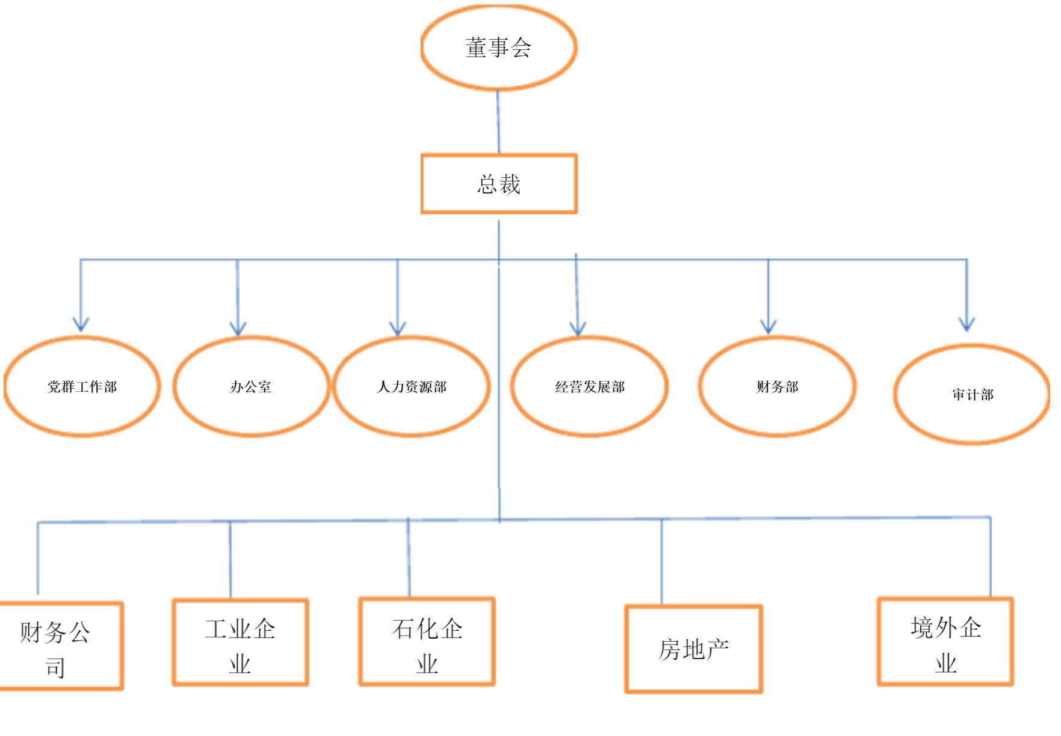
图 1格力电器公司组织架构
- 现有产品的市场竞争特征角度分析企业价值创造能力
  - 现有产品商业模式及创造股东价值的能力
格力主要产品是空调，虽然涉猎了很多行业，也创立了多元化的品牌。但他们大多数的产品是属于瘦狗类产品，无法创造太多价值。格力空调的主要商业模式是销售返利模式，但空调销售有明显的季节性，而空调销售额又占全部业务的70%。
从下图表 2 可以看出格力位居空调行业的顾客体验满意度得分第一，可以推测顾客的忠诚度较高。有助于企业持续实现骄人的销售业绩，拥有充足的现金来源。
图表 2空调行业顾客体验满意度得分对比 来源：中国标准化研究院顾客满意度测评中心
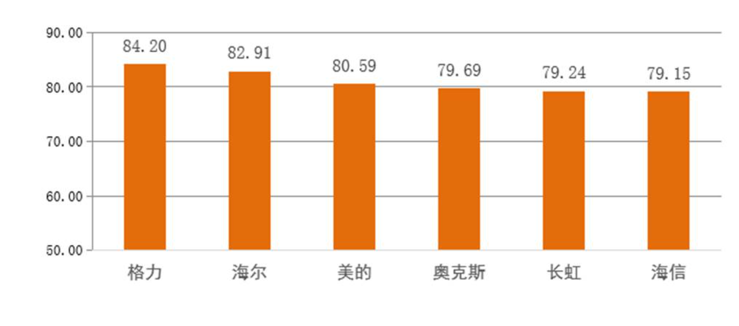
图表 3格力杜邦分析 来源：东方财富网
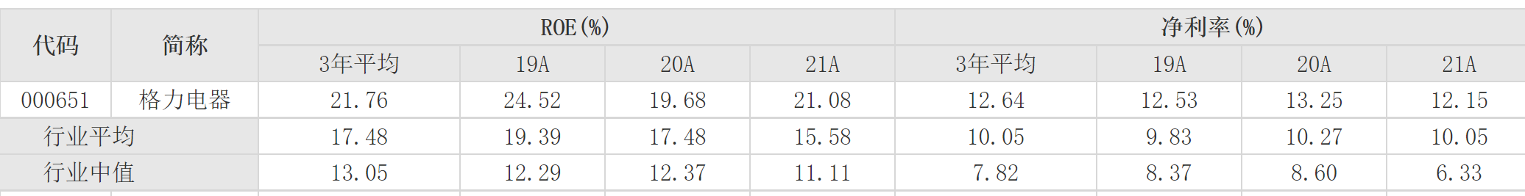
图表 4格力的营收、成本 来源：雪球
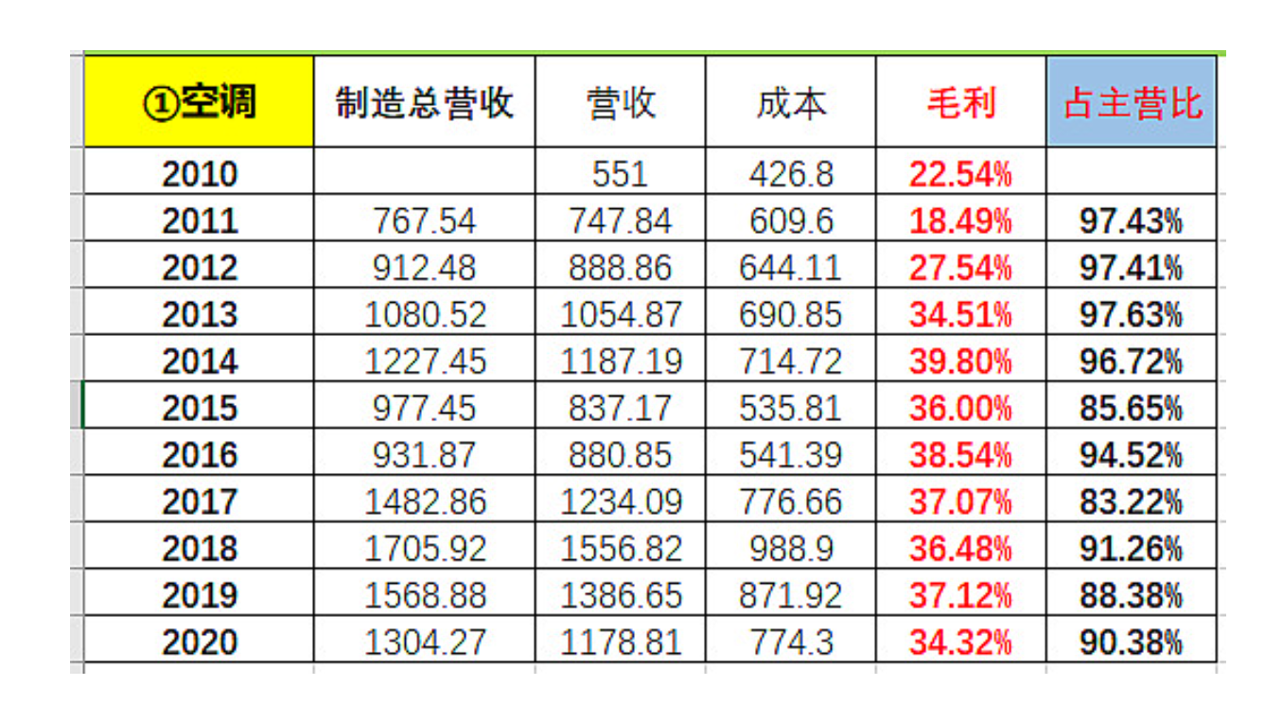
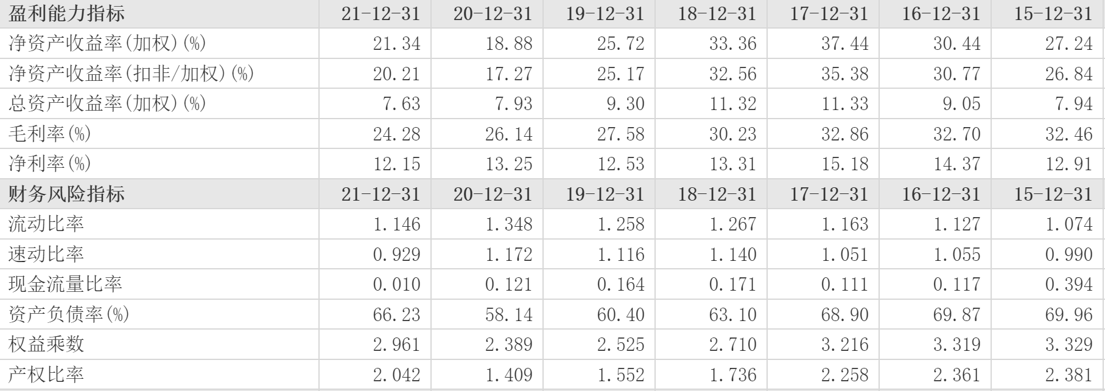
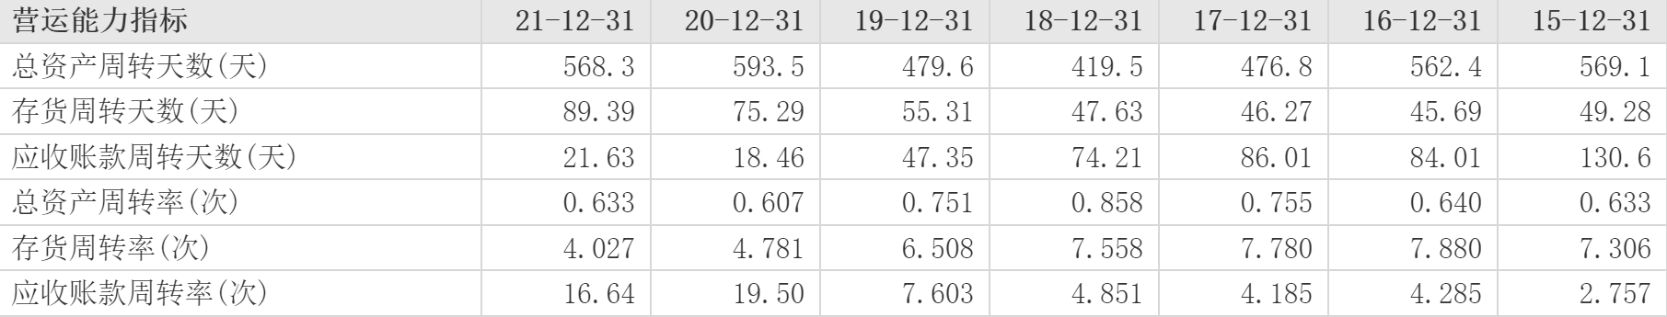
Figure 1 格力财务风险分析 来源：东方财富网
一句话总结：格力虽然在净利率等方面虽然优于行业平均，但对于成本、价格仍有改进空间，来为企业创造更多优势。
  - 行业本质和市场竞争特征角度评估现有产品的创造创造能力
格力来自国内的主要竞争对手是美的、海尔等，而中国虽然对空调的需求量大，但是空调产能过剩，因此我认为空调行业基本饱和，大部分品牌需要打价格战来获得市场。目前空调市场没有转换成本，因此风险较大。
现在消费主流是“节能环保”，因此格力可以从这方面的研究开发下手吸引消费者，来进一步开发空调，创造新的价值。
一句话总结：国内其他空调品牌的崛起，让市场竞争加剧，但是格力的品牌形象好，口碑佳，目前消费者还愿意支付“品牌溢价”。
- 公司未来规划（未来产品）、内部资源、配套措施、激励机制视角
  - 未来规划
格力在空调行业已经属于典型的现金奶牛。因此格力在国家“双碳”战略的强力推动下，发展光伏（储）空调板块、新能源汽车、锂电池板块等相关产色产业，逐步形成规模。
同时格力也在向智能家居发展，20年首次推出了“零碳智慧家”，致力于消费者打造更为智能、健康、舒适、环保生活的智能家居解决方案。
在国外，比如南美洲位于南半球的巴西等地，气候炎热，可以和处于北半球的中国形成季节的互补，使格力电器销售淡旺季的区分有所缓解，年生产安排也更加趋向于均衡。格力基于市场调研，以当地需求为导向，以分体挂壁式空调机型填补当地市场空白。
那么进入欧洲或者印度市场，同样需要对于当地市场的调研，了解需求。在本土化的过程中注重对本地法律法规、当地文化因素的了解和尊重。鉴于对巴西市场有针对的新研发产品，那么同样可以为适宜当地气候投入开发。
一句话总结：格力倾向于向其他行业探索，同样也在空调行业进行纵向发展，通过空调的优势来获得规模效应，获得成本优势。
  - 内部资源和配套措施
格力电器有专业的技术，拥有充足的资金，盈利能力强等优势，但是又在多元化进程发展过快，又无法兼顾，导致产品竞争力不强。同时业内其他品牌同样在往这些方向发展，以及格力在20年推出的“零碳智慧家”现在也在继续研发中。
一句话总结：格力目前有充足的内部资源去支撑未来发展计划，同时有相应的措施去发展智能家居，并且有足够的独特性，让其他竞争者无法模仿。
  - 激励机制分析
格力电器推出大规模激励计划，给予管理层实体认可的管理层和骨干员工总额不超过4 % 上市公司股份的股权激励计划。在员工培育上设立了专门的培训部门，中高层科技人才与管理人才全部由企业自己培养等。逐步形成以自主人才引进渠道、自主培养与发展机制，因此格力人才队伍不断壮大，人才结构持续升级。
一句话总结：大面积股权激励有利于对格力高层、员工的共同发展，同时自主培养人才，有利于加强对公司的忠诚度。
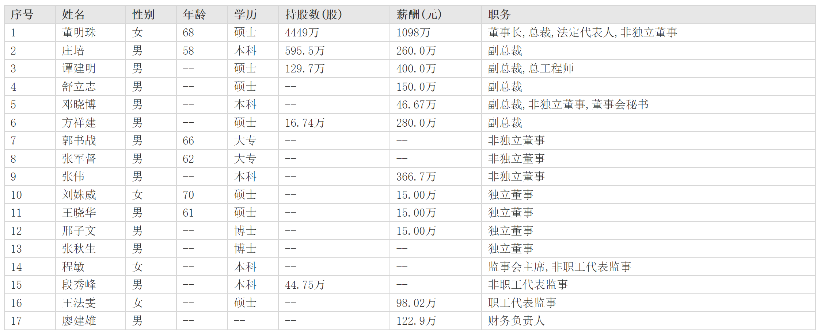
图表 5 格力高管及持股数 来源：东方财富网
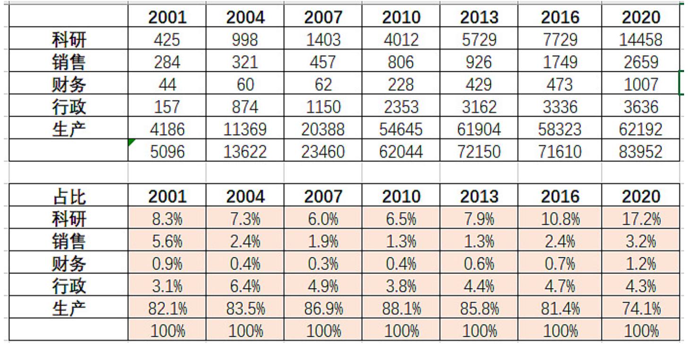
图表 6格力员工构成 来源：雪球
- 公司重大风险及应对能力
  - 重大风险分析
去年格力电器同意接受总额为 9100 万美元的罚款，并同意向因公司有缺陷的除湿机而引起火灾的任何未获赔偿的受害者提供赔偿。
在新冠疫情的影响下，凸显了格力电器在线上销售方面的短板，以及原来所谓线下优势，出现了层级过多，加价过多等一些列问题。海尔、美的、奥克斯等公司经营范围与格力电器高度重合，且业务同样遍及多个国家和地区，都是格力电器强劲的竞争对手。而国内还有很多山寨品牌，以次充好，通过低价来进入市场以谋取市场份额。
目前空调收入占比高，又增长乏力，而其他业务板块又未能有效培育出来。
一句话总结：格力质量方面仍有缺陷，以及线上销售短板，面临一些有力的外部竞争对手。
  - 应对能力
面对主要营业收入依靠空调的现状，格力电器在尝试多元化扩张，对智能手机等部分产品研发的投入，努力更新并推广自家现有的其他家电产品，让更多产品具有核心科技和知名度，提高非空调类家电产品的销量。
面对空调等产品价位偏高的现状，格力电器集中优势控制成本，推出高性价比的产品，吸引对价格敏感的消费者。
一句话总结：格力面对质量问题没有过多关注，但对于单调的收入的现状进行着手改变。
- 公司未来利润及股价评估
  - 公司现在产品未来五年每股利润预测
表格 1现在产品未来五年每股利润预测
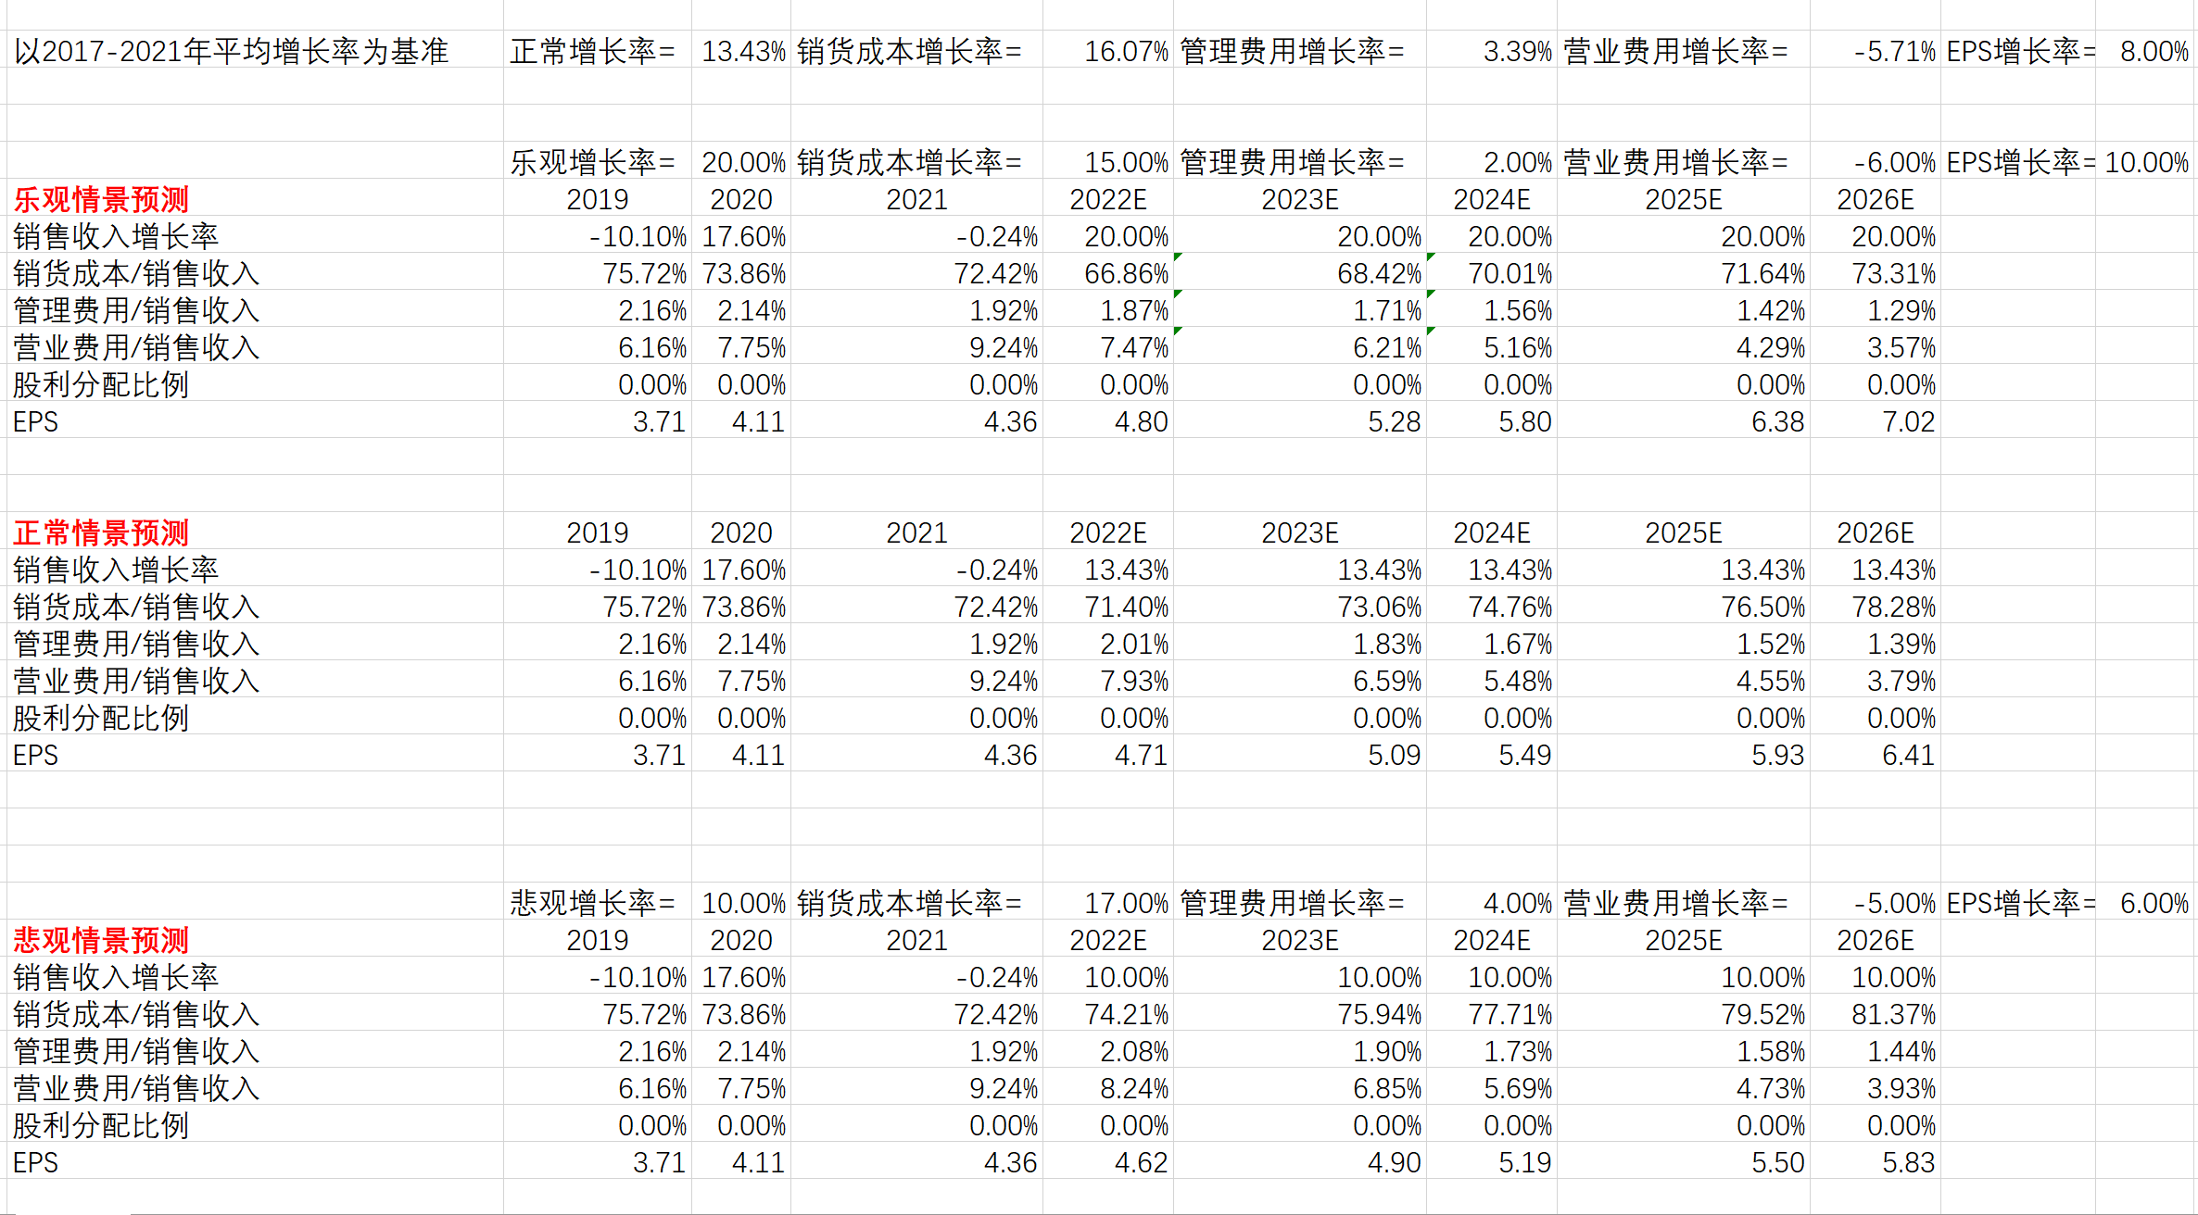
一句话总结：不稳定但总体呈上升趋势
  - 公司远期每股利润增长情况分析
表格 2格力远期产品利润增长情况
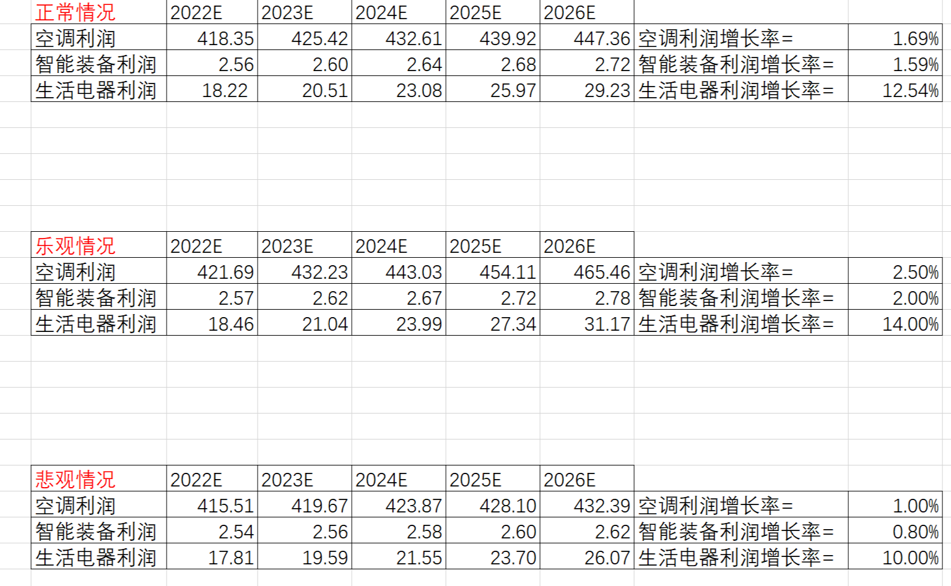
格力的新产品就目前情况来说可以为企业带来利润的增长，但细究（网上完整）数据可以发现格力的智能装备利润并不稳定。
一句话总结：格力的新产品可以为企业带来利润增长，并有望远期在其他行业占得一席之地。
  - 通过对公司未来现金流折现方式估计公司每股内在价值
采用央行贷款利率 4.25%作为格力电器的债务资本成本，在进行税务处理后其资本成本为 4.25%×（1-25%）=3.19%
股权资本成本的计算采用 CAPM 模型，rS=rRF+β×（rm-rRF）
选取了格力近一年的个股回报率以沪深 300 指数作为标的指数，并对其进行回归处理得到了β 系数（调整过程数据来自于 Wind），在最终确定其调整后的 Beta 值为 1.24。
选取一年期国债收益率3.5%作为无风险收益率，选取5 年沪深 300 指数平均收益 12.02%作为市场平均收益率。 故其股权资本成本为：股权资本成本=3.5%+（12.02%-3.5%）×1.24= 14.06%
加权资本成本的确定根据目前格力的债务和股权市场价值，D/E 大 致 为 29.1/70.9%。故格力的资本成本为3.19%×29.1% +14.06%×70.9% = 10.9%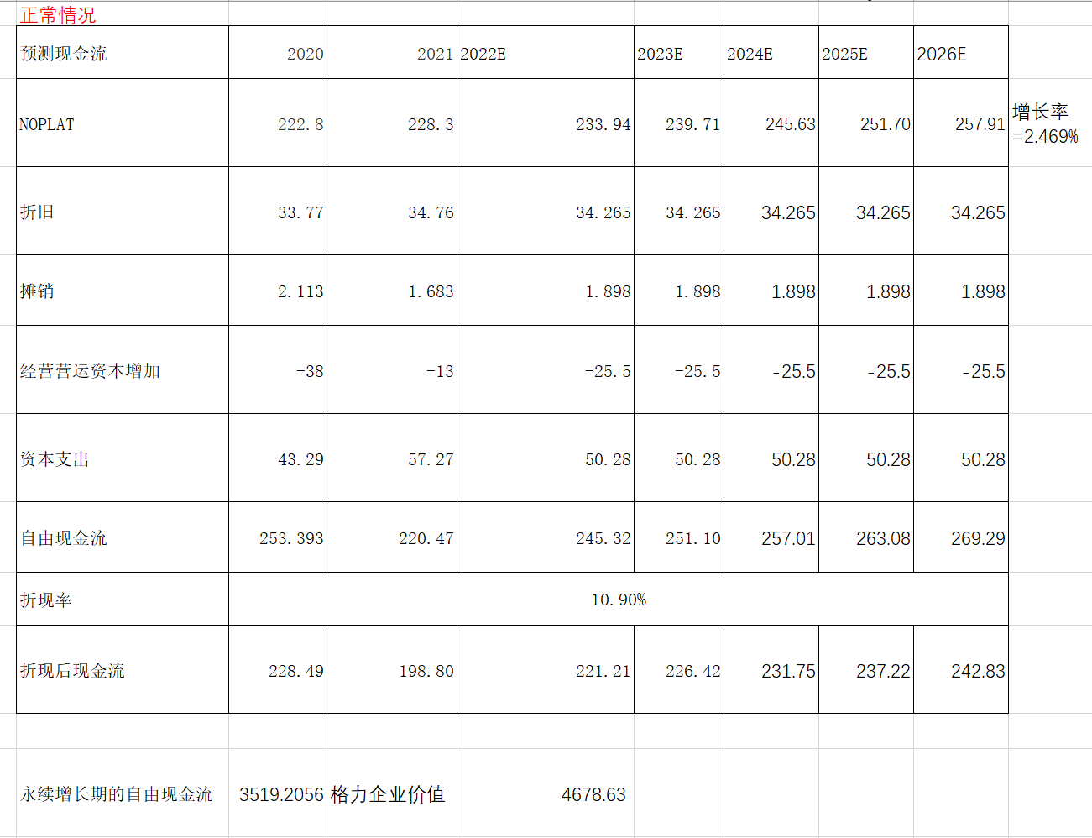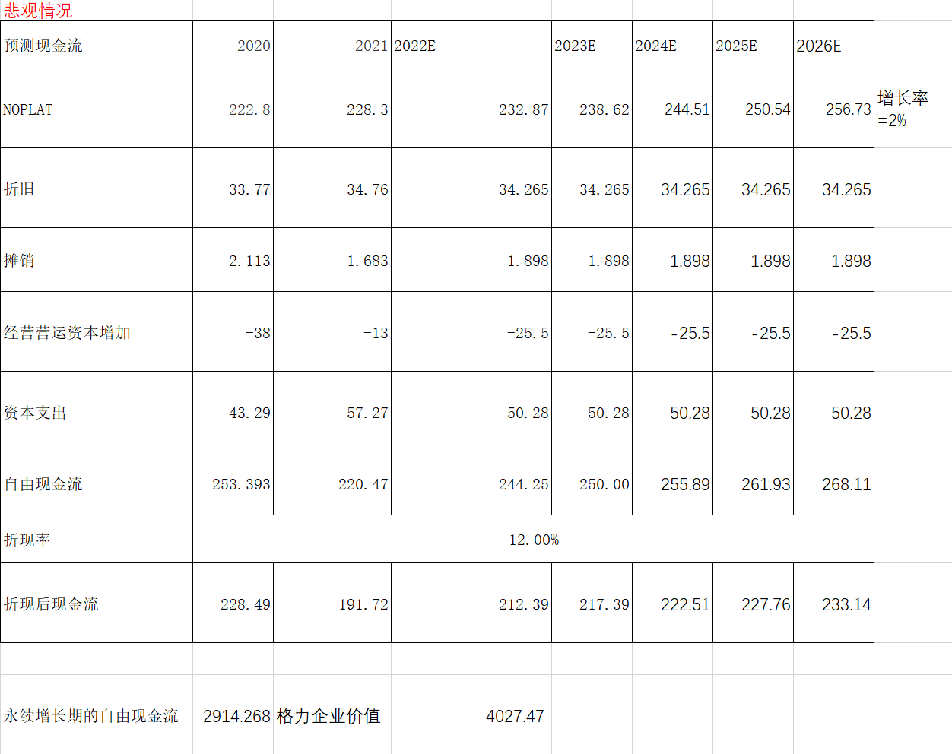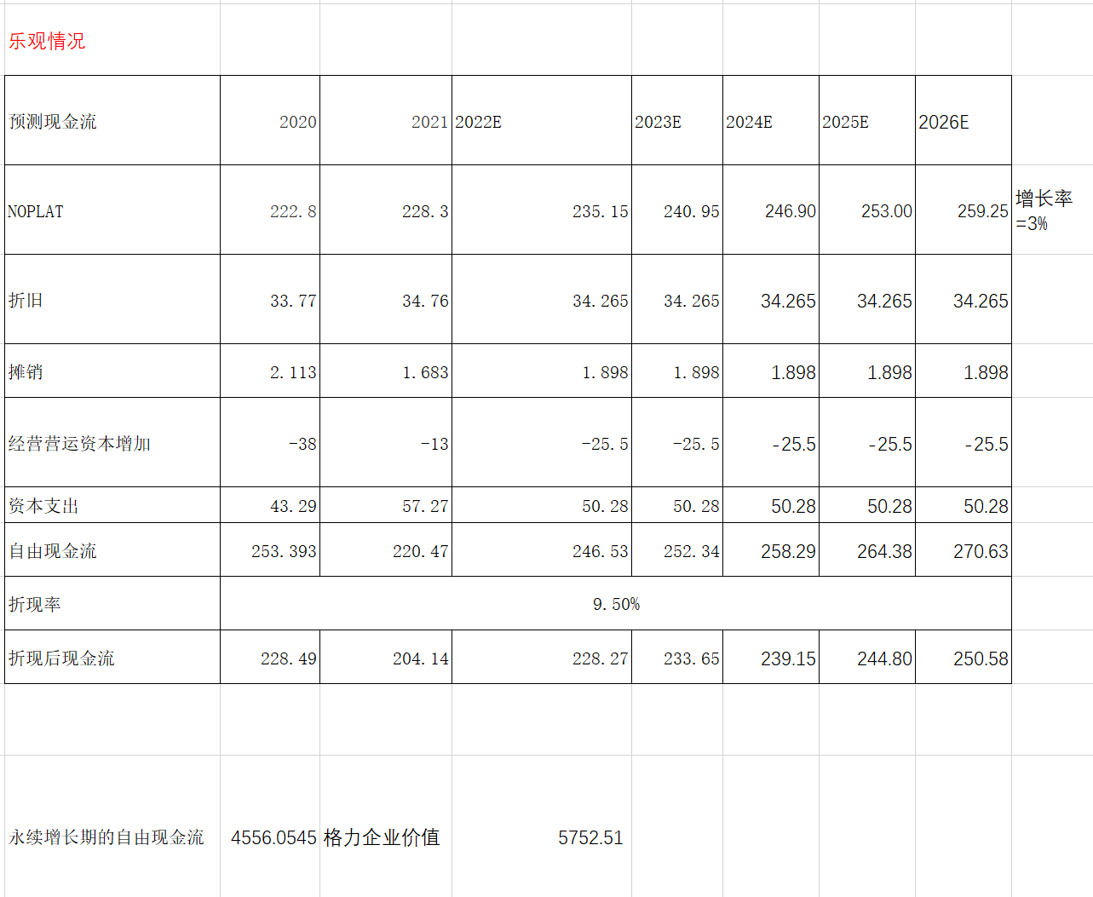
一句话总结：格力电器的每股内在价值和企业价值应该都会上升。
- 历史股价变动解释及投资建议
  - 分析总结
因素 | 对于成长、风险与投资的影响进行总结
创业历程、团队、架构与文化 | 创业历程中积攒的好口碑，团队成员的高学历和对社会责任的承担，都有利于企业创造价值。
现有产品及竞争特征 | 现有产品空调在空调行业有一席之地，但高成本导致的销售价高不利于和其他竞争对手打“价格战”，可能会造成一定风险。
未来规划、内部资源及配套措施 | 未来往智能家居行业发展，目前向其提供了充足的资金，并且提出的项目有独特性，较有竞争力，同时通过大规模股权激励和优于其他品牌的补偿措施来留住人才。
重大风险及应对能力 | 空调行业的竞争者过多，格力不具备价格优势，但是在努力不断削减成本来获得价格优势，并且加强质量管理。
未来利润及股价评估 | 格力的利润未来增长空间较大，同时股价的增长也很有潜力。
一句话总结：格力电器整体有投资价值，长期回报较高，虽然会受外界影响，但各个财务指标比较稳健。市场空间比较稳健，不会有太大波动。
  - 公司历史股价变动解释
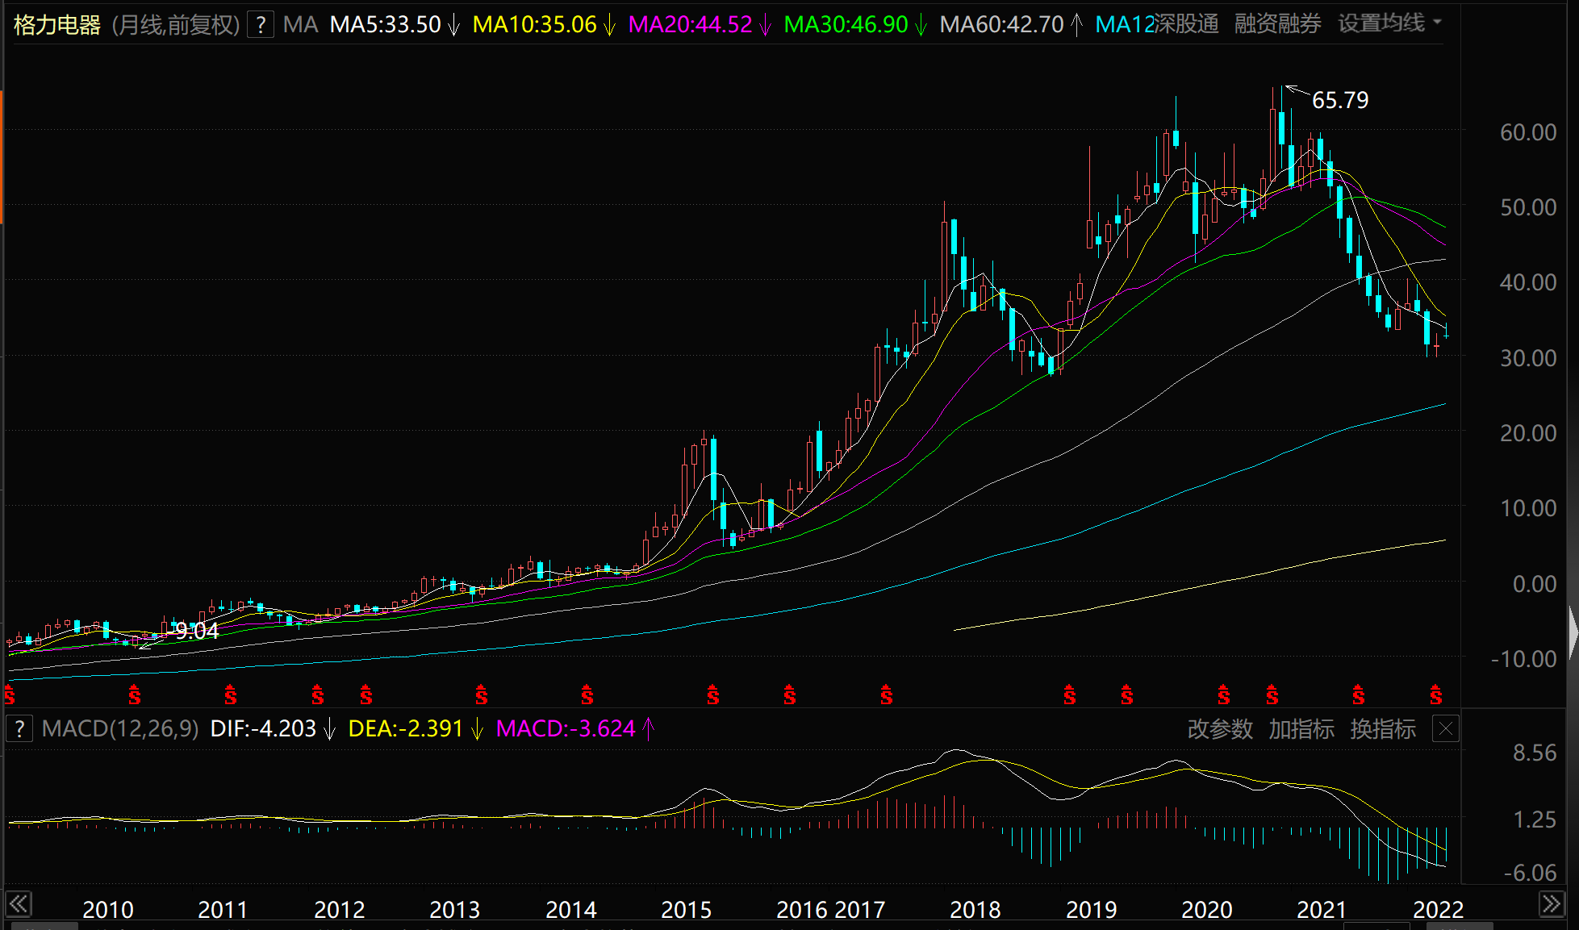
图表 7格力电器向前复权

格力电器自2010年到2018年以来一直稳健上涨，然而在15年，18年以及21年到现在，都有持续阴跌。我认为15年下跌是正常的技术性回调，18年主要是中美贸易战，19年格力混改，格力变成没有控股股东和实际控制人，股权变得比较分散。 21年以来主要是因为大盘震荡，跟着大盘下跌。
一句话总结：格力股价的涨跌主要是因为外部环境影响，以及内部股权改革。
  - 投资建议
受疫情影响，空调行业业绩不佳，现在格力电器的股价处于低位，中长期持有可以买入或增持。格力电器属于确定性比较高，收益率比较高的股票，作为空调的龙头股份，该股以后的增长将是平稳而缓慢的增长，目前估值处于合理区间偏下。
一句话总结：长期向好，属于白马股。
附1：
- 说说你对投资组合理论的理解，并说明与价值投资的关系。
投资组合是将投资的钱分散到若干个证券组成的投资组合，其收益是这些证券收益的加权平均数，投资组合能降低非系统性风险。投资组合理论把证券资金配置的问题转化成了设计一个数学规划，对每一个固定的收益率来求最小方差，或者对每一个固定的方差求解最大的收益率，解析一组多元方程，就可以找到使这个投资组合收益最大，或者风险最小的投资决策。简化了投资，变成了更简单数学规划，但对于大量的证券可能还是很难的。
价值投资着眼于长期收益，强调投资者以合理价格买入，我认为长期投资中，风险是不可预估的，但是投资组合的话可以将鸡蛋放在多个篮子里，实现风险对冲，从而在长期中获得投资收益。
- 说说你对有效资本市场理论的理解，以及对于你分析这家公司的帮助。
有效市场理论前提假设是参与市场的投资者有足够的理性，并且能够迅速对所有市场信息作出合理反应。那就说明投资者们不可能通过已有的信息和过去的价格来获得超额利润，因为所有有价值的信息已经及时、准确、充分地反应放在股价走势当中。但是市场上不可能达到这样的公开透明，否则也不会有证券从业人员不准投资这样的要求，来防止内幕人员获得超额利润。
在分析格力时，也不免用到一些假设，来达到对于格力未来股价和远期每股内在价值的预测，其中包括企业当前和未来的价值，但是实际上我们也知道股价的变动是“随机漫步”，难以预测。
- 评估这家公司的价值时使用的折现率有什么相关理论的支持吗？并说说你对这些理论的理解。
运用了资产定价模型rS=rRF+β×（rm-rRF）。其中单个证券的期望收益率由两个部分组成，无风险利率以及对所承担风险的补偿-风险溢价。而风险溢价的大小取决于β值的大小，因此β可以衡量个别投资工具与市场的波动情况。我认为CAPM模型可以有效提供衡量某只特定股票的期望回报率与其风险的关系。
而且均衡状态下，无论选择分散化来减小风险与否，它的预期收益是不受改变的。也就是说，可以通过分散化剪掉它所有的非系统风险来享受同等预期收益。
参考文献
- 卢瑞卿;刘菡;陈芳琪.企业财务报表分析及其价值评估——以格力电器为例2016;215-216
- 李继龙.格力电器产业环境分析_基于波特五力模型2016;312-313
- 金雅怡.基于波特五力模型的格力电器竞争力分析2017;116-117

格力股权激励引争议 各方利益应均衡安排（证券时报记者 余胜良）
格力电器2020年核心竞争力分析（行云流水-z）

